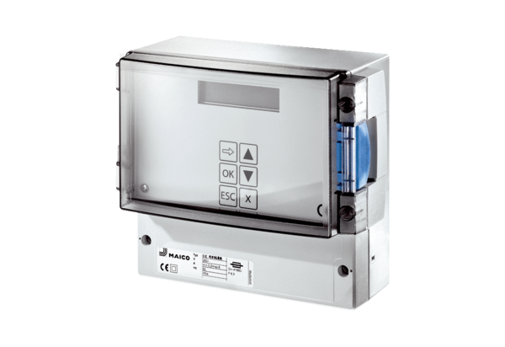Systém regulace tlaku a teploty EAT ECObsah dodávky: 1 kusSortiment: E
Typové číslo: 0157.0119Výrobce: MAICO

